

**МИНОБРНАУКИ РОССИИ**

Федеральное государственное бюджетное образовательное учреждение высшего образования

**«МИРЭА – Российский технологический университет»**

|  |
| --- |
| **РТУ МИРЭА** |
|  |
| **Институт кибербезопасности и цифровых технологий (ИКБ)** |
|  |
| КБ-2 «Информационно-аналитические системы кибербезопасности» |

**ОТЧЕТ О ВЫПОЛНЕНИИ КОНТРОЛЬНОГО ДОМАШНЕГО ЗАДАНИЯ №5**

**ПО ДИСЦИПЛИНЫ «ФОРМАЛИЗОВАННЫЕ МОДЕЛИ И МЕТОДЫ ИНФОРМАЦИОННО-АНАЛИТИЧЕСКОГО МОНИТОРИНГА»**

Выполнил:

Студент 3-ого курса

Учебной группы БИСО-02-22

Зубарев В.С.

Оглавление

Цели работы 3

Алгоритм исключения заведомо неэффективных решений 4

Алгоритм построения полиэдрального конуса доминирования 5

Геометрическая интерпретация 7

Сравнительный анализ множеств. 10

Приложение 1 11

# **Цели работы**

Дана многокритериальная аналитическая задача:

$$f_{1}\left(x\right)= x_{1}+x_{2}→\max_{x∈D}{,} \\ f_{2}\left(x\right)= -3x_{1}+x_{2}→\max_{x∈D}{,} \\ f_{3}\left(x\right)= x_{1}-3x_{2}→\max_{x∈D}{,}$$

При ограничениях:

$$D:\left\{\begin{aligned}x_{1}+2x_{2}≧10 \\ x_{1}-{2x}_{2}≦5 \\ -3x_{1}+2x_{2}≦10 \\ 0≦x_{1}≦20 \\ 0≦x_{2}≦15\end{aligned}\right.$$

И $x^{0}=\left[5,10\right]$

Решить задачу методом идеальной точки. Использовать алгоритм Франк-Вульфа

# **Метод «идеальной» точки**

Алгоритм нахождение оптимальной точки путем сравнения точек из ОДЗ по определенной метрике относительно «идеальной» точки

1. Построение идеальной точки. Для этого последовательно решаем следующие задачи

Максимизация критерия 1.

$${f_{1}(x)=x}_{1}+x_{2}→\max_{x∈D}{.}$$

Оптимальное решение достигается в точке $$x^{1g}=\left[20,15\right], { f}_{1}(x^{1g})=f_{1}^{g}=35$$

Максимизация критерия 2.

$$f_{2}\left(x\right)= -3x_{1}+x_{2}→\max_{x∈D}{.}$$

Оптимальное решение достигается в точке $$x^{2g}=\left[0,5\right], { f}_{2}(x^{2g})=f_{2}^{g}=5$$

Максимизация критерия 3.

$$f_{3}\left(x\right)= x_{1}-3x_{2}→\max_{x∈D}{.}$$

Оптимальное решение достигается в точке $$x^{3g}=\left[7.5,1.25\right],{ f}_{3}\left(x^{3g}\right)=f_{3}^{g}=3.75$$

Результаты решения задач представлены на рисунке 1.

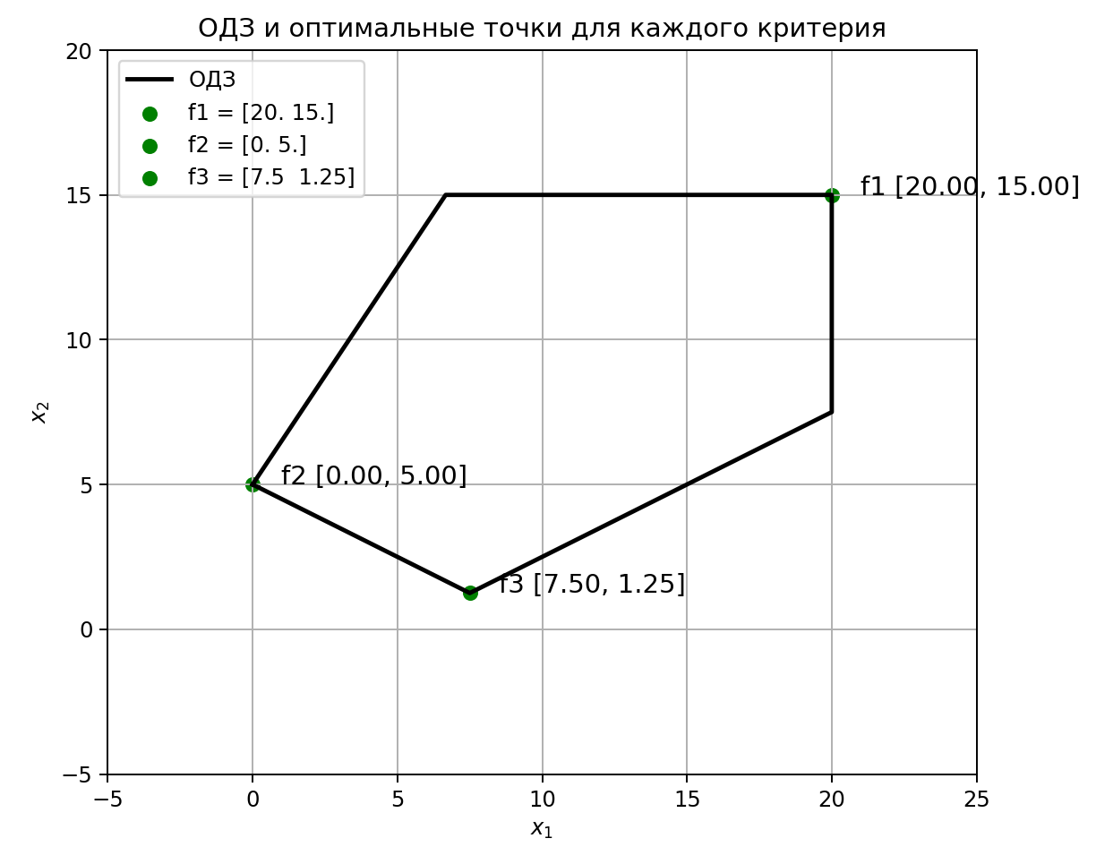

Рисунок 1 - Оптимальные точки

1. Сформируем функцию метрики
$$ρ\left(F\left(x\right),F^{g}\right)={(x_{1}+x_{2}-35)}^{2}+{(-3x_{1}+x_{2} -5 )}^{2}+{(x_{1}-3x_{2}-3.75)}^{2}$$

2. Решаем задачу $ρ\left(F\left(x\right),F^{g}\right)→\min_{x∈D}{.}$

Для решения задачи нелинейного программирования, в целевая функция- нелинейная, а система ограничений - линейная. Целесообразно применять метод Франк-Вульфа.

# **Метод Франк-Вульфа**

1. Задать k = 0 – номер итерации. Задать х0 [5,10] – начальное приближение. Вычислить градиент целевой функции $ρ\left(F\left(x\right),F^{g}\right)$:

$$∇p(x)=\left[\frac{∂p(x)}{∂x_{1}};\frac{∂p(x)}{∂x_{2}}\right]$$

$$\frac{∂p(x)}{∂x_{1}}= 2(x_{1}+x_{2}-35)-6(-3x_{1}+x_{2}-5)+2(x_{1}-3x_{2}-3.75)=22x_{1}-10x_{2}+47.5$$

$$\frac{∂p(x)}{∂x_{2}}= 2(x_{1}+x_{2}-35)+2(-3x_{1}+x_{2}-5)-6(x_{1}-3x_{2}-3.75)=-10x_{1}+22x_{2}-57.5$$

Выполним одну итерацию алгоритма

1. Сформируем вспомогательную функцию вида
$${\tilde{ρ}}^{\left(k+1\right)}\left(x\right)=\frac{∂p\left(x^{k}\right)}{∂x_{1}}x_{1}+\frac{∂p\left(x^{k}\right)}{∂x_{2}}x_{2}$$

2. Решить задачу линейного программирования

$${\tilde{ρ}}^{\left(k+1\right)}\left(x\right)→\min_{x∈D}{⇒\overline{x}}$$

Оптимальное решение достигается в точке ${\overline{x}}^{(1)}= \left[7.5, 1.25\right]$

1. Нати приближение к решению задачи

$$x^{(1)}= {\overline{x}}^{(0)}+λ_{0}({\overline{x}}^{(1)}-{\overline{x}}^{(0)})$$

где $λ_{0}$ определяется из решения задачи $ρ\left(x^{(1)},(λ)⟶\min_{0≤λ≤1}{.}\right)$

Целевая функция в задаче зависит только от параметра $λ$ и все параметры задачи известны и зафиксированы. Подставляя числовые значения ${\overline{x}}^{(1)},{\overline{x}}^{(0)}, получим что x^{(1)}=\left[\begin{matrix}5 +2.5λ \\ 10-8.75λ\end{matrix}\right]$

Тогда $$ρ\left(x^{(1)}\right)=1129.6875λ^{2}-1078.125λ+1326.5625$$

Где $\frac{∂ρ}{∂λ}= 2259,375λ-1078.125 = 0 ⇒ λ=0,4772$

$$x^{(1)}=\left[\begin{matrix}6.193 \\ 5.824\end{matrix}\right]$$

Реализация итераций алгоритма представлена на Рисунке 2

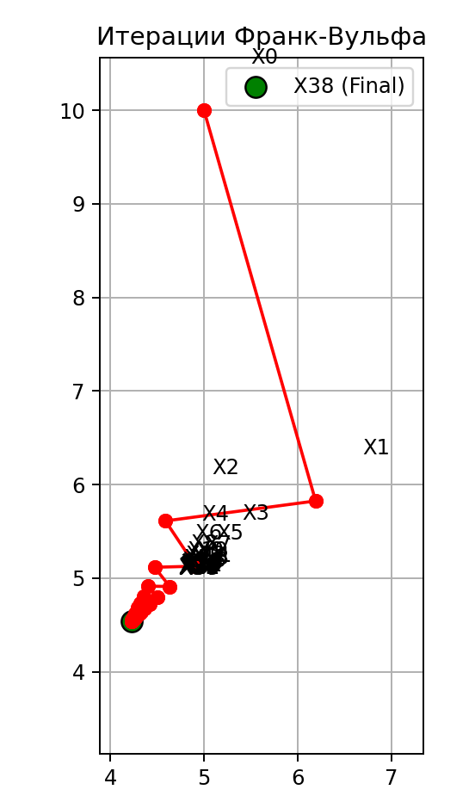

Рисунок 2 - Итерации алгоритма Франк-Вульфа

Результат итераций получен на шаге 38. $x^{(38)}=\left[\begin{matrix}4.222 \\ 4.538\end{matrix}\right]$

# **Приложение 1**

В приложении 1 представлен листинг кода программы

import numpy as np  
import matplotlib.pyplot as plt  
from scipy.optimize import linprog, minimize_scalar  
from shapely.geometry import Polygon  
from scipy.linalg import solve  
from itertools import combinations  
  
# Вариант 5  
n = 5  
  
# Матрица ограничений (левая часть Ax ≤ b)  
A = np.array([  
 [-1, -2], # -x1 - 2x2 ≤ -2n (x1 + 2x2 ≥ 2n)  
 [1, -2], # x1 - 2x2 ≤ n  
 [-3, 2], # -3x1 + 2x2 ≤ 2n  
 [-1, 0], # -x1 ≤ 0 (x1 ≥ 0)  
 [1, 0], # x1 ≤ 4n  
 [0, -1], # -x2 ≤ 0 (x2 ≥ 0)  
 [0, 1] # x2 ≤ 3n  
])  
b = np.array([  
 -2*n,  
 n,  
 2*n,  
 0,  
 4*n,  
 0,  
 3*n  
])  
  
# Критерии  
def f1(x): return x[0] + x[1]  
def f2(x): return -3*x[0] + x[1]  
def f3(x): return x[0] - 3*x[1]  
  
# Линейная максимизация одного критерия  
def maximize_criterion(c):  
 res = linprog(-np.array(c), A_ub=A, b_ub=b, method='highs')  
 return res.x, -res.fun  
  
# Находим оптимумы по каждому критерию  
opt1, f1_max = maximize_criterion([1,1])  
opt2, f2_max = maximize_criterion([-3,1])  
opt3, f3_max = maximize_criterion([1,-3])  
print(f"Оптимальная точка для f1: {opt1} с макс. {f1_max:.2f}")  
print(f"Оптимальная точка для f2: {opt2} с макс. {f2_max:.2f}")  
print(f"Оптимальная точка для f3: {opt3} с макс. {f3_max:.2f}")  
  
# Строим вершины ОДЗ  
vertices = []  
for i,j in combinations(range(len(A)),2):  
 M = np.array([A[i], A[j]])  
 rhs = np.array([b[i], b[j]])  
 if np.linalg.matrix_rank(M)==2:  
 try:  
 pnt = solve(M,rhs)  
 if all(np.dot(A,pnt) <= b + 1e-6):  
 vertices.append(tuple(pnt))  
 except:  
 pass  
vertices = list(set(vertices))  
center = np.mean(vertices,axis=0)  
vertices.sort(key=lambda p: np.arctan2(p[1]-center[1], p[0]-center[0]))  
  
# Метрика ρ и её градиент (динамически по f*_max)  
def rho(x):  
 return (f1(x) - f1_max)**2 + (f2(x) - f2_max)**2 + (f3(x) - f3_max)**2  
  
def grad_rho(x):  
 # градиенты критериев f1,f2,f3  
 g1 = np.array([1, 1])  
 g2 = np.array([-3, 1])  
 g3 = np.array([1, -3])  
 # производная суммы квадратов  
 return 2*(f1(x)-f1_max)*g1 + 2*(f2(x)-f2_max)*g2 + 2*(f3(x)-f3_max)*g3  
  
# Проверка ОДЗ  
def in_D(x):  
 return all(np.dot(A,x) <= b)  
  
# Франк–Вульфа: линейная подзадача по ρ + line-search по ρ  
def frank_wolfe_algorithm(x0, max_iter=200, tol=10**-3, eps=1e-4):  
 x_old = x0.copy()  
 history = [x_old]  
 for k in range(1, max_iter+1):  
 # градиент метрики  
 g = grad_rho(x_old)  
 # линейная подзадача: min g^T x  
 res = linprog(g, A_ub=A, b_ub=b, bounds=[(0,4*n),(0,3*n)], method='highs')  
 x_bar = res.x  
 # одномерный поиск λ ∈ [0,1]  
 d = x_bar - x_old  
 phi = lambda lam: rho(x_old + lam*d)  
 lam = minimize_scalar(phi, bounds=(0,1), method='bounded').x  
 x_new = x_old + lam*d  
  
 # проверки  
 if not in_D(x_new):  
 print(f"Завершено на итерации {k} (выход за ОДЗ)")  
 break  
 if np.linalg.norm(x_new-x_old) < tol:  
 print(f"Завершено на итерации {k} (шаг < tol={tol})")  
 break  
 if abs(rho(x_new)-rho(x_old)) < eps:  
 print(f"Завершено на итерации {k} (Δρ < eps={eps})")  
 break  
  
 print(f"Итерация {k}: x_bar={x_bar}, λ={lam:.4f}, x_new={x_new}")  
 history.append(x_new)  
 x_old = x_new  
 else:  
 print(f"Достигнуто max_iter={max_iter}")  
 return x_old, np.array(history)  
  
# Запуск алгоритма и визуализация  
x0 = np.array([n, 2*n])  
opt_x, hist = frank_wolfe_algorithm(x0)  
print("Оптимальная точка (FW):", opt_x)  
  
# График 1: ОДЗ  
plt.figure(figsize=(6,6))  
poly = Polygon(vertices); xv,yv = poly.exterior.xy  
plt.plot(xv,yv,'k-',linewidth=2)  
plt.xlim(-1,4*n+1); plt.ylim(-1,3*n+1)  
plt.gca().set_aspect('equal'); plt.title("ОДЗ"); plt.grid(True)  
plt.show()  
  
# График 2: ОДЗ + опт. точки  
plt.figure(figsize=(6,6))  
plt.plot(xv,yv,'k-')  
for name,pt in zip(['f1','f2','f3'],[opt1,opt2,opt3]):  
 plt.scatter(*pt,color='green')  
 plt.text(pt[0]+0.5,pt[1]+0.5,f"{name}[{pt[0]:.1f},{pt[1]:.1f}]")  
plt.xlim(-1,4*n+1); plt.ylim(-1,3*n+1)  
plt.gca().set_aspect('equal'); plt.title("ОДЗ и оптимальные точки"); plt.grid(True)  
plt.show()  
  
# График 3: ОДЗ + путь FW  
plt.figure(figsize=(6,6))  
plt.plot(xv,yv,'k-')  
xs, ys = hist[:,0], hist[:,1]  
plt.plot(xs, ys,'o-',color='red') # Все точки, кроме финальной  
  
# Отображаем все точки, полученные на каждой итерации  
for i, (xx, yy) in enumerate(hist):  
 if i == len(hist) - 1: # Финальная точка  
 plt.scatter(xx, yy, color='green', s=100, label=f'X{i} (Final)', edgecolors='black') # Увеличиваем размер для финальной точки  
 else:  
 plt.scatter(xx, yy, color='red') # Все остальные точки  
  
 # Подписываем каждую точку  
 plt.text(xx + 0.5, yy + 0.5, f"X{i}")  
  
plt.xlim(-1, 4 * n + 1); plt.ylim(-1, 3 * n + 1)  
plt.gca().set_aspect('equal')  
plt.title("Итерации Франк-Вульфа")  
plt.grid(True)  
plt.legend()  
plt.show()